Análisis de la irradiancia global solar en la ciudad de Salta

Constanza Belén Lopez Ruiz 1, Rubén Darío Ledesma1

1 INENCO. Departamento de Física. Fac. de Cs. Exactas. UNSa

Resumen

Este estudio analiza el desempeño de la adaptación de datos de irradiancia solar global sobre plano horizontal (GHI) provenientes de la base de datos satelital CAMS (Copernicus Atmosphere Monitoring Service), utilizando datos medidos de frecuencia minutal recopilados durante dos años incompletos (2023 y 2024) en Salta (Latitud: -24.72888, longitud: -65.40979, a.s.n.m: 1234), Argentina. Para preparar la serie de datos, se aplicaron los filtros de calidad correspondientes para los datos medidos para garantizar la representatividad de la GHI en la zona de estudio. Se compararon cuatro métodos de estimación para reemplazar los datos faltantes mediante la adaptación al sitio: Regresión Lineal Simple (SLR), Regresión Lineal Múltiple (MLR), Perceptrón Multi Capa (MLP) y Redes Neuronales de Memoria a Corto Plazo (LSTM). Los datos correspondientes al año 2023 se utilizaron para le entrenamiento de los modelos y el testeo se realizó en los datos correspondientes al año 2024. *Los resultados preliminares indican que este enfoque es prometedor para la adaptación de datos satelitales a mediciones terrestres, lo que podría tener implicaciones significativas para la precisión de los modelos de irradiación solar.*

INTRODUCCIÓN

La ciudad de Salta, ubicada en el noroeste de Argentina, representa un área de interés significativo para el estudio de la irradiancia solar global sobre plano horizontal (GHI). Su posición geográfica en latitudes bajas, combinada con una altitud superior a los 1000 metros sobre el nivel del mar y una alta frecuencia de días despejados, la convierte en un entorno propicio para investigar el comportamiento de la radiación solar. La GHI es un indicador crucial de la energía solar disponible en una ubicación específica y desempeña un papel fundamental en la evaluación del potencial solar de la región. [Se debe referenciar]

En la investigación de la radiación solar un desafío de gran importancia es la falta de registros que abarquen un largo plazo, típicamente se requiere una serie temporal de medidas con cierto nivel de calidad que abarque una década o más para caracterizar la disponibilidad del recurso solar en un sitio. [referenciar]

La manera tradicional en la que se estima la GHI incidente en un sitio es mediante la instalación de un piranómetro que sensa la irradiancia en el lugar y su salida es grabada en un registrador (datalogger en ingles), lo que constituye a una típica estación de solarimétrica.

La estimación mediante estaciones en tierra permite conocer el comportamiento de la GHI a gran nivel de detalle, con registros que típicamente promedian la medida cada un minuto. Esta se conoce como la mejor alternativa siempre que se sigan los protocolos recomendados para la instalación y el mantenimiento de las estaciones [referencia]. Sin embargo, cada estación de medida requiere de recursos económicos para la instalación y el mantenimiento. Además, el comportamiento de la GHI es local al sitio y la interpolación a otros sitios no suele presentar buenos resultados. [referencia]

Otro problema al que suelen enfrentarse los investigadores del recurso solar es la perdida de registros, o datos faltantes, que existen un día típico de medidas, esto generalmente asociado a problemas técnicos como desconexión del sensor, corte del suministro eléctrico, perdida de paquetes (si se acceden a los datos de manera remota), o algún otro problema técnico. De hecho, se ha documentado que medir la GHI es un proceso más complejo en relación a otras variables meteorológicas [referencia]

Como una herramienta para afrontar estos problemas, se han desarrollados modelos que estiman la GHI mediante el uso de información satelital. Estos modelos permiten estimar la GHI y otras variables meteorológicas abarcando grandes áreas de cobertura, típicamente continentes. Y además, estas estimaciones son almacenadas en Bases de Datos Satelitales (BDS) que abarcan varios años. Estos estimativos se encuentran disponibles en muchos casos a través de portales webs.

Sin embargo, en las estimaciones satelitales suelen encontrarse discrepancias respecto a lo que se mediría en un sitio, mediante un sensor, debido a las variaciones de terreno, el tamaño de las celdas satelitales, es decir su resolución espacial o su resolución temporal, entre otros. Por esto, suele aplicarse un pos-procesamiento a los datos satelitales en donde se combinan estos con medidas en tierra y se busca tomar las virtudes de ambos. Este pos-proceso se conoce como Adaptación al Sitio (Site Adaptation el ingles), donde se toma un periodo de estimación por satélite que coincida con un periodo de medidas en tierra para el mismo sitio, luego se busca alguna función que minimice el error entre ambas series y luego se extiende la corrección a cualquier periodo que se requiera. Se ha demostrado que un periodo de mediciones de un año suele ser suficiente para obtener los parámetros de la función que permita hacer la corrección.

Diversos trabajos han explorado en uso de técnicas de regresión de Machine Learning para obtener distintas funciones que sirvan el propósito del Site Adaptation (SA). El proceso consiste en tomar como variable objetivo (target) la GHI medida y se toma como variable regresora la GHI modelada por satélite. Además suelen también añadirse al conjunto de variables regresoras otras variables de fuente satelital como la temperatura, la presión o la humedad relativa, entre otras, con el fin de incrementar la información relacionada con el target.

El objetivo de este trabajo es evaluar distintos algoritmos de regresión de ML en proceso de SA aplicado de GHI medida en Salta durante los años 2023 y 2024, con el fin de examinar la variabilidad de la irradiancia solar en la región. Se aborda también el desafío de la adaptación de los datos provenientes de las BDS, empleando los métodos de Regresión Lineal Simple (SLR), Regresión Lineal Múltiple (MLR), Perceptrón Multi Capa (MLP) y Redes Neuronales de Memoria a Corto Plazo (LSTM) para la estimación de los datos faltantes en la serie temporal de GHI. Estos métodos han sido seleccionados por su capacidad para manejar series temporales.

MATERIALES Y MÉTODOS

Medidas en tierra

La estación de medición se encuentra ubicada en la Ciudad de Salta, en el noroeste de Argentina, con coordenadas geográficas de latitud -24. 72888y longitud -65. 40979, a una altitud aproximada de 1234 metros sobre el nivel del mar.

La medición de la GHI se realizó utilizando un piranómetro modelo PSP de la marca Eppley (con una incertidumbre de aproximadamente el 3.5%) (The Eppley Laboratory inc., s.f.), conectado a un datalogger modelo CR1000 de la marca Campbell Scientific. Este dispositivo registró los datos de GHI con una frecuencia de muestreo de un minuto.

El análisis de la serie temporal de GHI se realizó mediante una inspección visual de los datos medidos, lo que permitió identificar patrones y tendencias significativas en los datos. No se llevó a cabo un análisis formal de periodicidad, ya que la variabilidad temporal quedaba evidenciada mediante la inspección visual de la serie temporal.

Además, se calcularon estadísticas descriptivas básicas, como la media, la desviación estándar y los percentiles, con el fin de caracterizar la variabilidad de la GHI a lo largo del tiempo. Se consideraron también posibles fuentes de error en las mediciones, como la conexión o desconexión del sensor y la presencia de obstrucciones que pudieran afectar la calidad de las mediciones.

Es crucial realizar una inspección visual inicial de las mediciones para identificar posibles errores en los datos. Esto implica tener una comprensión básica de las variables medidas. La Figura **1** muestra las mediciones "crudas" de GHI, lo que permite tener un primer acercamiento a la distribución temporal que tienen los datos en la zona de estudio. Además, para verificar la serie medida de GHI, se compararán los valores obtenidos con los de la irradiancia solar en el tope de la atmósfera. Esta comparación permitirá validar la consistencia de los datos medidos y asegurar su fiabilidad para el análisis posterior (Figura **2**).

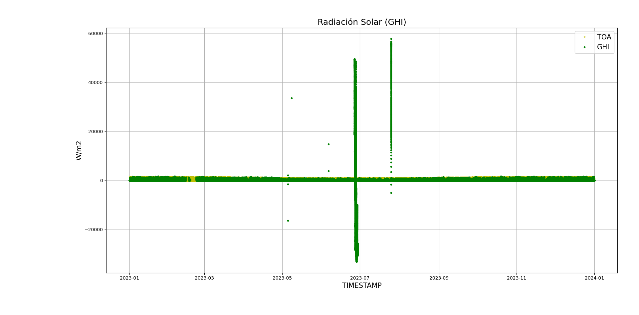

Figura 1: Serie de GHI medida sin aplicación de filtros

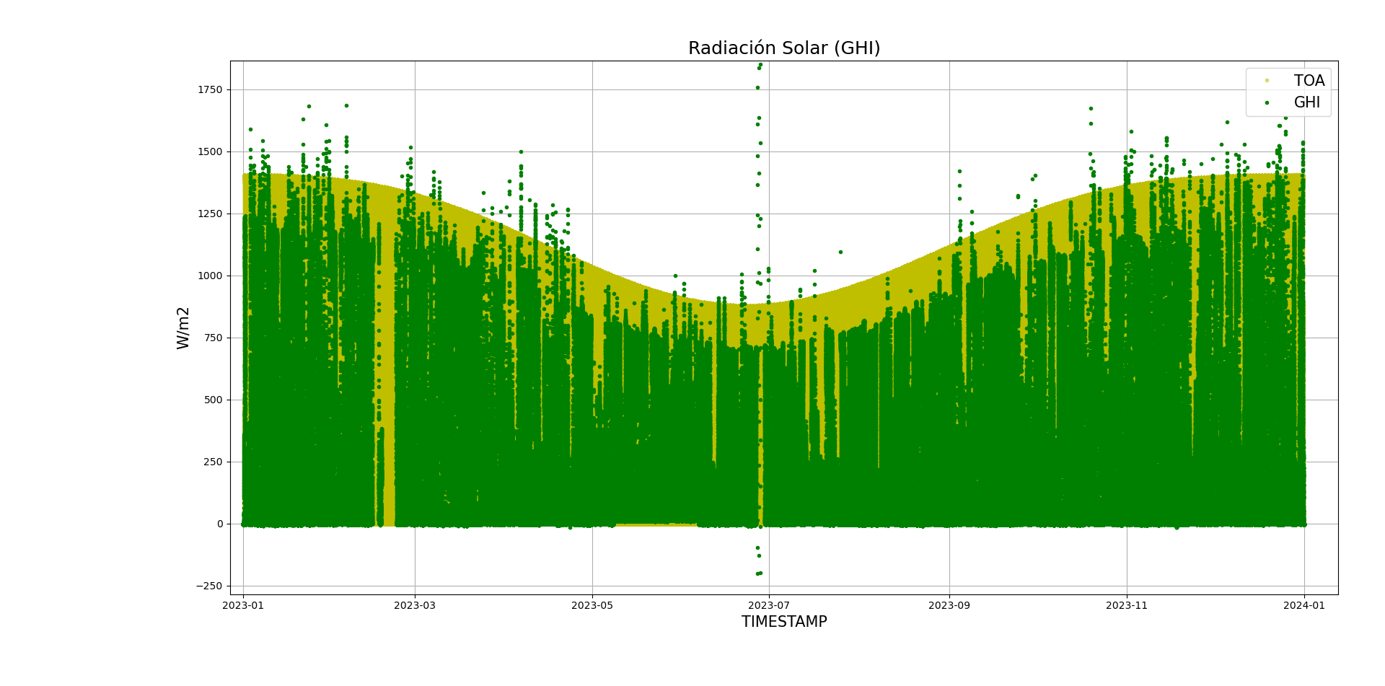

Figura 2: Serie de GHI medida sin aplicación de filtros y su comparación con la irradiancia solar a tope de atmósfera (TOA)

Los valores extremos físicamente imposibles identificados en la serie inicial, los cuales coinciden con períodos de reconexión del piranómetro, resaltan la importancia de aplicar filtros de calidad a los datos. Este proceso permite eliminar anomalías, buscando asegurar la integridad de la serie temporal. La eliminación de estos valores anómalos es esencial para obtener una representación precisa de la variabilidad de la GHI a lo largo del tiempo.

En este trabajo se aplican parcialmente los filtros propuestos por (Nollas, Salazar, & Gueymard, 2023), para series de alta frecuencia, considerando solo aquellos aplicables a los datos de GHI. En la tabla 1 se presentan los filtros aplicados.

Tabla 1: Filtros aplicados a los datos minutales de GHI

|  |  |  |
| --- | --- | --- |
| **Filtro** | **Expresión** | **Condición** |
| 1 | GHI < 1.5 * 1361.7 * 1.2 + 100 | Ɵz, grados < 90° |
| 2 | GHI > (6.5331 - 0.065502 * Ɵz, radianes + 1.8312E-4 * Ɵz, radianes2) / (1 + 0.01113 * Ɵz, radianes) | Ɵz, grados < 90° |
| 3 | 0 < kt < 1.4 | TOA > 0 |

Siendo kt el índice de claridad y Ɵz el ángulo cenital solar.

En la Figura **3** se presenta la serie medida con los valores que han superado los filtros, junto con la inclusión de un cuarto filtro que considera lo que se conoce como error coseno en los piranómetros. Este error señala que la cantidad de radiación que llega al sensor disminuye debido a la geometría de su superficie. Este aspecto es especialmente relevante en las mediciones de GHI en condiciones de alturas solares bajas, donde la incidencia de la radiación solar es más oblicua.

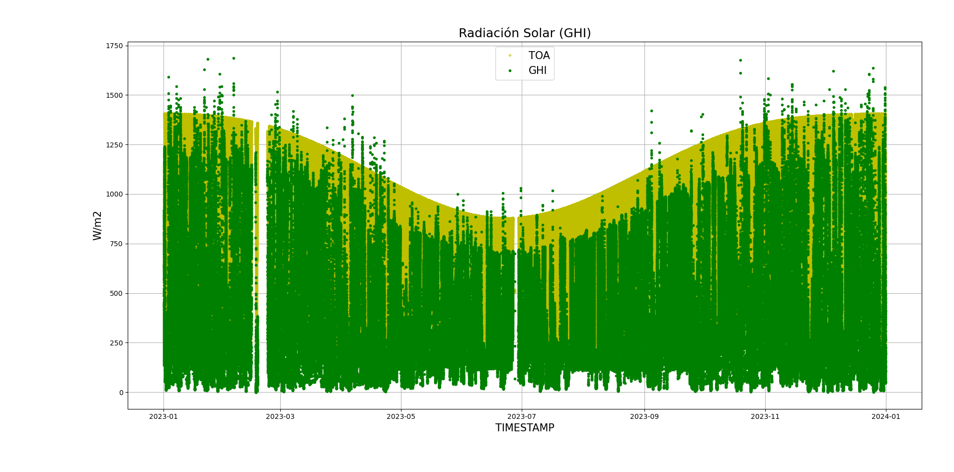

Figura 3: Serie de GHI medida con aplicación de filtros

Es importante tener en cuenta que, aunque ciertos valores elevados de GHI pueden parecer atípicos, algunos de ellos están relacionados con el fenómeno de sobreirradiancia, provocado por la presencia de nubes cerca del disco solar. Este evento puede ocasionar un incremento temporal en la irradiancia solar registrada en la superficie, generando valores más elevados de lo habitual.

Tras una inspección visual inicial de las mediciones, se observó una variabilidad anual claramente definida, así como variabilidad diaria e incluso variabilidad intradiaria en las mediciones (Fig. 4). Esta variabilidad se hizo evidente mediante la observación directa de las gráficas de las series temporales, donde se apreciaron fluctuaciones repetitivas a lo largo del tiempo.

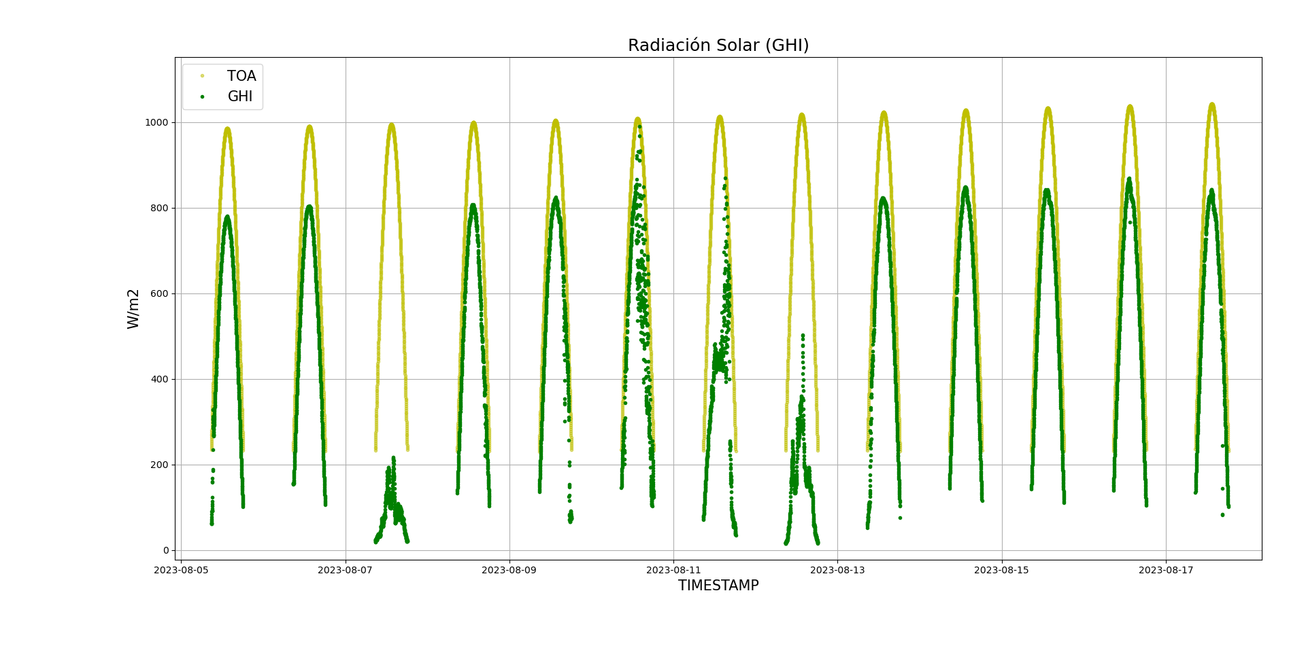

Figura 4: Serie de ejemplo en donde se observa la variabilidad diaria de la serie

La variabilidad anual se manifestó en patrones estacionales consistentes con las estaciones del año, evidenciando una disminución de la GHI durante los meses de invierno. Aunque el período de observación abarca solo un año, se observa claramente una reducción en la GHI durante los meses más fríos del año.

Para una visualización más clara de la distribución de los datos y para identificar de manera precisa los valores atípicos que quedaron después de aplicar los filtros de calidad, se generó una gráfica del tipo boxplot como una herramienta visual adicional Fig. 5. Esta representación gráfica permitió destacar de manera efectiva cualquier discrepancia significativa en los valores, facilitando su identificación.

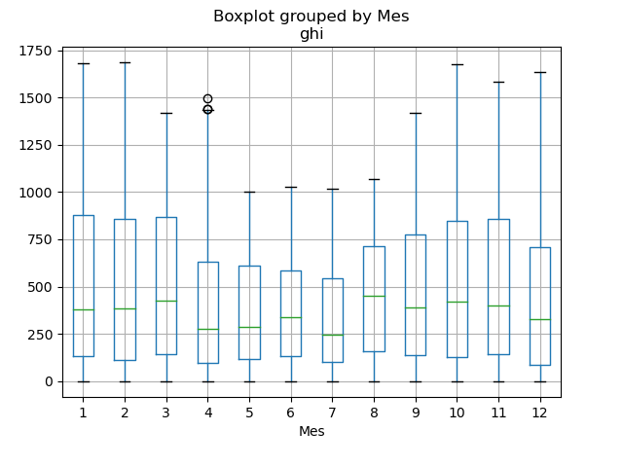

Figura 5: Boxplot de la serie temporal de irradiancia solar global sobre plano horizontal (GHI) después de aplicar los filtros de calidad.

Si bien se observan outlayers en los datos que pasaron los filtros, estos no se eliminan ya que representa momentos de sobreirradiancia propios del sitio de medición, por lo que deben ser considerados en la caracterización de la GHI del sitio.

Datos Satelitales

La disponibilidad de datos provenientes de BDS generados de manera ininterrumpida son un recurso valioso en el estudio de a la irradiancia solar en sitios donde los datos medidos son escasos. [referencia] En este trabajo se utilizará la BDS perteneciente a CAMS.

CAMS provee estimativos para un total de treinta y tres variables atmosféricas entre las cuales se encuentra la GHI. Cada una de estas variables se encuentran en escala temporal de un minuto. Las variables se presentan en la siguiente tabla:

Es necesario identificar el periodo en el cual se realiza el análisis ya que la serie de datos medidos y la serie de datos satelitales deben ser coincidentes. En este caso se trabaja un total de 222161 datos no nulos en ambas series.

Adaptación al Sitio

Para el proceso de SA se han emparejado las variables regresoras de la tabla T con la GHI medida. Luego se ha divido el conjunto de datos en un conjunto de entrenamiento con los datos registrados en el año 2023, lo que corresponde al 72.5% de lo datos, dejando los datos registrados en el año 2024 en un set de testeo, es decir el 27.5% del total de datos, con el fin de realizar una validación cruzada. Dicha validación se realizó teniendo en cuenta tres estadísticos, MAE, MBE y RMSE. Los mismos también son presentados en términos porcentuales relativos a la media de la medida.

$MBE=\frac{\frac{1}{N}\sum_{i=1}^{N}{\left(M_{i}−O_{i}\right)}}{\frac{1}{N}\sum_{i=1}^{N}{O_{i}}}$ (1)

$MAE=\frac{\frac{1}{N}\sum_{i=1}^{N}{\left|\left(M_{i}−O_{i}\right)\right|}}{\frac{1}{N}\sum_{i=1}^{N}{O_{i}}}$ (2)

$RMSE=\frac{\sqrt{\frac{1}{N}\sum_{i=1}^{N}{\left|\left(M_{i}−O_{i}\right)\right|}}}{\frac{1}{N}\sum_{i=1}^{N}{O_{i}}}$ (3)

Resultados

Se realizó un análisis descriptivo de la serie temporal de irradiancia solar global sobre plano horizontal (GHI) para la ciudad de Salta. A continuación, se presenta una comparación entre los principales resultados obtenidos antes y después de aplicar los filtros de calidad, destacando las mejoras en la representatividad de la serie:

| Estadística | Serie sin filtros | Serie con filtros |
| --- | --- | --- |
| Número de muestras | 514865 | 221465 |
| Media | 168.46 W/m² | 495.44 W/m² |
| Mediana | 13.24 W/m² | 440.95 W/m² |
| Desviación estándar | 2404.48 W/m² | 338.25 W/m² |
| Primer cuartil | -1.08 W/m² | 195.27 W/m² |
| Tercer cuartil | 356.76 W/m² | 750.68 W/m² |
| Valor mínimo | -33135.14 W/m² | 0.14 W/m² |
| Valor máximo | 57702.70 W/m² | 1685.14 W/m² |

A pesar de que se observa una reducción significativa en el número de muestras en la serie con filtros de calidad en comparación con la serie sin filtros, se evidencian mejoras sustanciales en la representatividad y calidad de la serie con filtros.

Los cuartiles muestran una tendencia hacia una distribución más centrada y homogénea en la serie con filtros. El primer cuartil aumentó notablemente, indicando una elevación en los valores más bajos de la distribución. Por su parte, el tercer cuartil también experimentó un aumento significativo, lo que sugiere una mayor concentración de valores altos en la serie con filtros.

Los valores extremos se vieron considerablemente modificados en la serie con filtros. El aumento en los valores mínimos y la disminución en los valores máximos sugiere una eliminación efectiva de los valores extremadamente bajos y una reducción de los valores extremadamente altos, lo que contribuye a una representación más precisa de la irradiancia solar.

A pesar de la aplicación de filtros de calidad, aún se identificaron algunos valores atípicos remanentes en la serie con filtros. Estos valores podrían corresponder a fenómenos climáticos= inusuales o errores en las mediciones que no fueron completamente eliminados por los filtros aplicados. Se recomienda realizar un análisis adicional para evaluar el impacto de estos valores atípicos en el análisis de la serie temporal.

Conclusiones

El análisis de una serie temporal de datos meteorológicos es un proceso fundamental para asegurar la fiabilidad y la utilidad de los resultados obtenidos. En este estudio, enfocado en la serie temporal de irradiancia solar global sobre plano horizontal (GHI) para la ciudad de Salta, se subraya la importancia de realizar un análisis preliminar y aplicar filtros antes de utilizar los datos.

Es esencial llevar a cabo un análisis inicial de la serie para comprender su comportamiento y garantizar la integridad de los datos. La aplicación de filtros adecuados es crucial para eliminar valores anómalos, extremos o atípicos que puedan distorsionar la interpretación de los resultados.

Identificar tendencias, patrones estacionales y valores atípicos de manera básica permite obtener una visión más precisa de la variabilidad de los datos y su idoneidad para su uso en investigaciones o aplicaciones prácticas. Este enfoque proporciona una base sólida para la toma de decisiones informadas y contribuye a la calidad y la confiabilidad de las conclusiones derivadas del análisis de la serie temporal.

Este informe no solo destaca la importancia de la GHI para el desarrollo energético y ambiental de Salta, sino que también subraya la necesidad de soluciones innovadoras para superar las barreras en la recopilación de datos solares.

# Bibliografía

Duffie, J. A., & Beckman, W. A. (2013). *Solar Engineering of Thermal Processes.* John Wiley & Sons.

Ledesma, R. D., Salazar, G. A., & de Castro Vilela, O. (2022). ARGP-V2 UN MODELO PRÁCTICO PARA LA ESTIMACIÓN DE IRRADIANCIA GLOBAL HORIZONTAL EN CONDICIONES DE CIELO CLARO PARA SITIOS DE ALTURA. *Avances en Energías Renovables y Medio Ambiente - AVERMA*, 283-289.

Nollas, F. N., Salazar, G. A., & Gueymard, A. C. (2023). Quality control procedure for 1-minute pyranometric measurements of global and shadowband-based diffuse solar irradiance. *Renewable Energy*, 40-55.

Peel, M. C., Finlayson, B. L., & McMahon, T. A. (2007). Update world map of the Köppen - Geiger climate classification . *Hydrol Earth Syst. Sci*, 1633-1644.

Salazar, G. A., Alonso-Suárez, R., Laguarda Cirigliano, A., & Ledesma, R. D. (2022). Evaluación del proceso de adaptación al sitio aplicado a la irradiancia solar global medida en la ciudad de Salta, Argentina. *Avances En Energías Renovables Y Medio Ambiente - AVERMA*, 353–362.

The Eppley Laboratory inc. (s.f.). *EPLAB*. Obtenido de http://www.eppleylab.com/instrument-list/standard-precision-pyranometer/